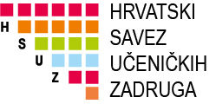
34. SMOTRA UČENIČKIH ZADRUGA RH
Vinkovci, 27. – 30. rujna 2022.

OBRAZAC - OPIS PROIZVODA I PRAKTIČNOG RADA
_________________________________________________

Učenička zadruga:

Naziv i mjesto odgojno-obrazovne ustanove:

Grad / županija:

Mentor:

Učenici (ime i prezime, razred):
1.
2.
__________________________________________________________
NAZIV PROIZVODA:

__________________________________________________________
OPIS PROIZVODA (do 200 riječi, čemu služi, specifičnosti…):

_________________________________________________________
OPIS PRAKTIČNOG RADA (do 500 riječi, navesti potreban materijal i kratak opis koraka i procesa u izradi proizvoda):

